**Java Web开发**

**实验一**

**作业报告**

|  |  |
| --- | --- |
| 学 院 | 计算机 |
| 所在系 班 级 | 2017软件工程系10班 |
| 学 号 姓 名 | 04161009 李润丰 |
| 指 导 教 师 | 罗永升 |
| 完 成 时 间 | 2019年4月3日 |

# 实验题目

将题目贴上去

# 分析与设计

主要的servlet文件和jsp文件为：LoginServlet.java,ShoppingServlet.java,login.jsp,

Shopping.jsp,cart.jsp

login.jsp文件显示登陆表单供用户填写登陆

LoginServlet.java文件获取用户的登陆信息并进行验证，验证成功则跳向shop.jsp购书页面

shop.jsp文件负责显示相关的购书信息

ShoppingServlet文件通过获取到用户所点击的ID号（即书号），同时从Session对象中将图书数组取出来。在图书数组中进行遍历，找到和用户点击ID号相同的那本图书，将其购买数量+1，同时将总本数+1，最后将更新好的图书数组和总本数放回session对象中。

cart.jsp文件获取Session对象，显示购物车信息。

# 关键源码（部分）

login.jsp

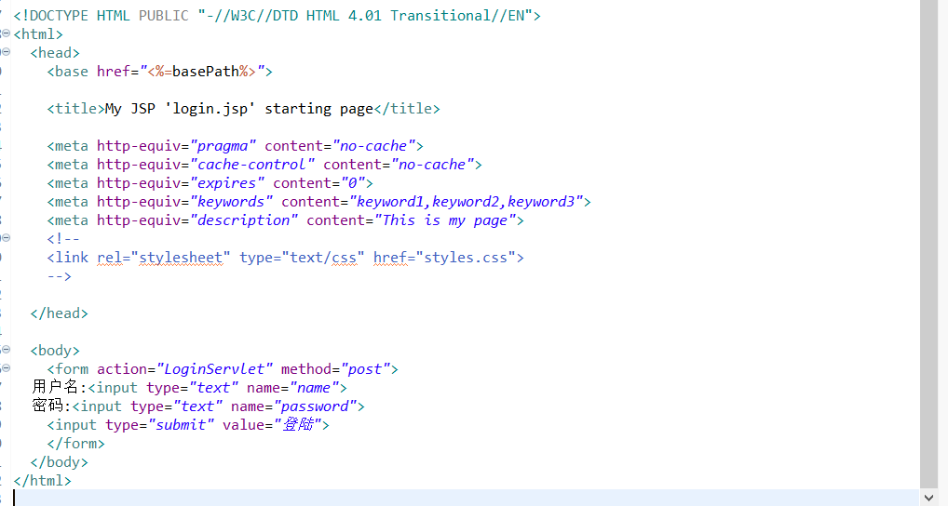

LoginServlet.java

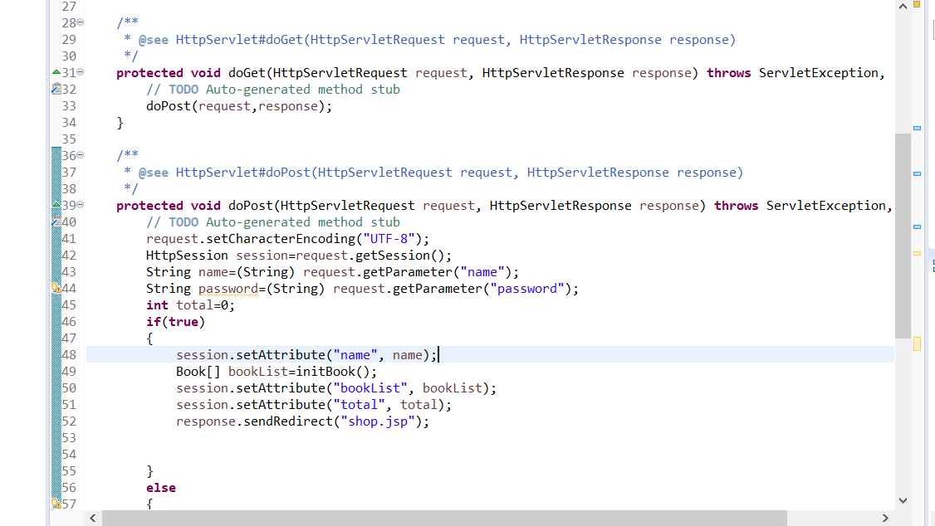

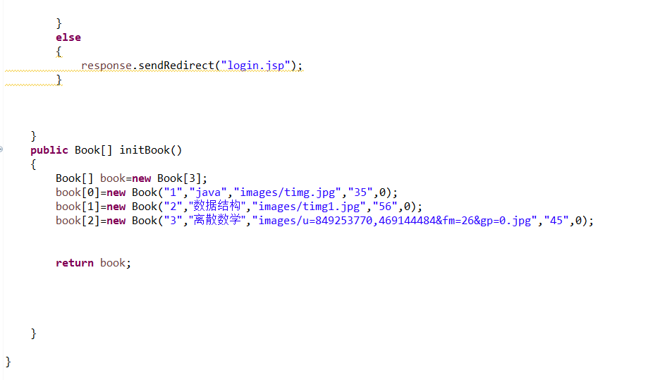

shop.jsp

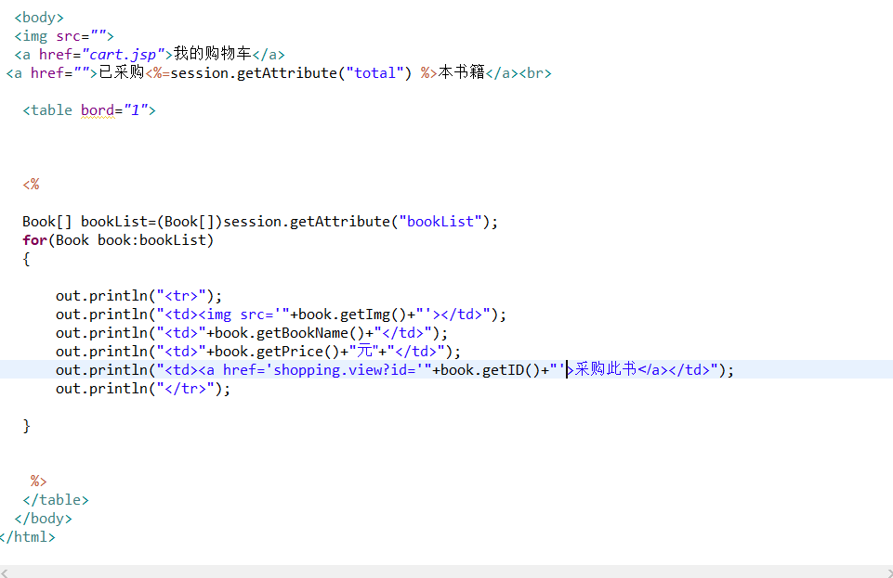

ShoppingServlet

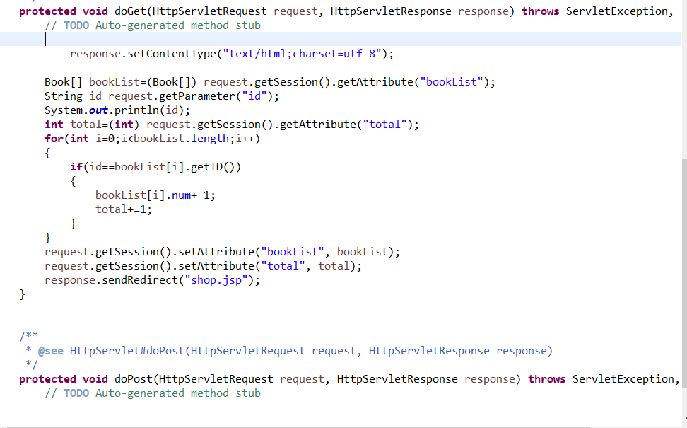

cart.jsp

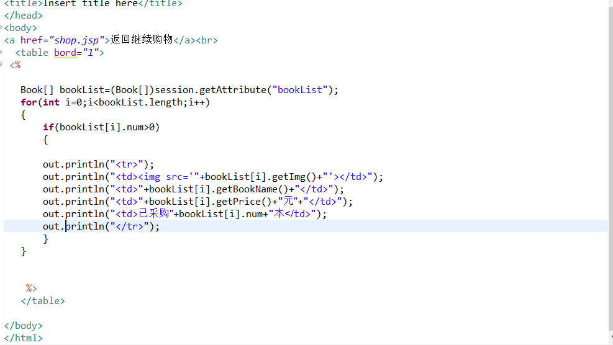

# 运行效果图

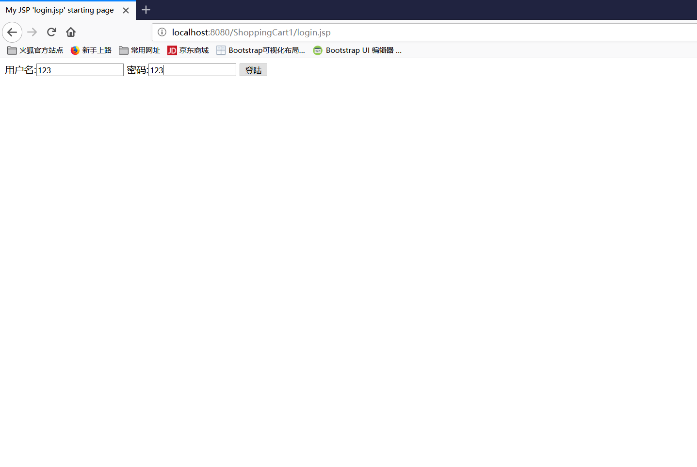

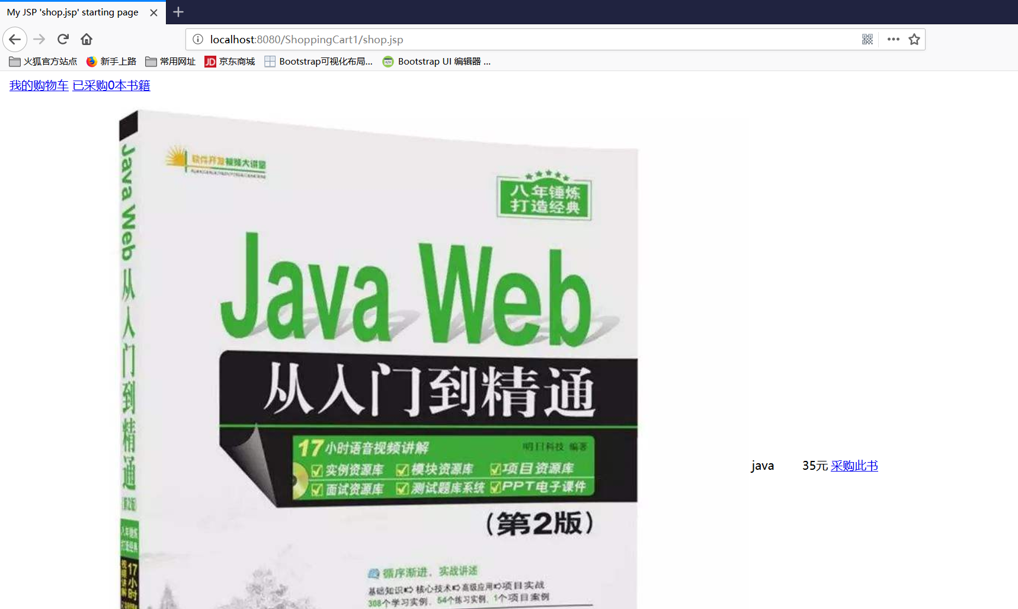

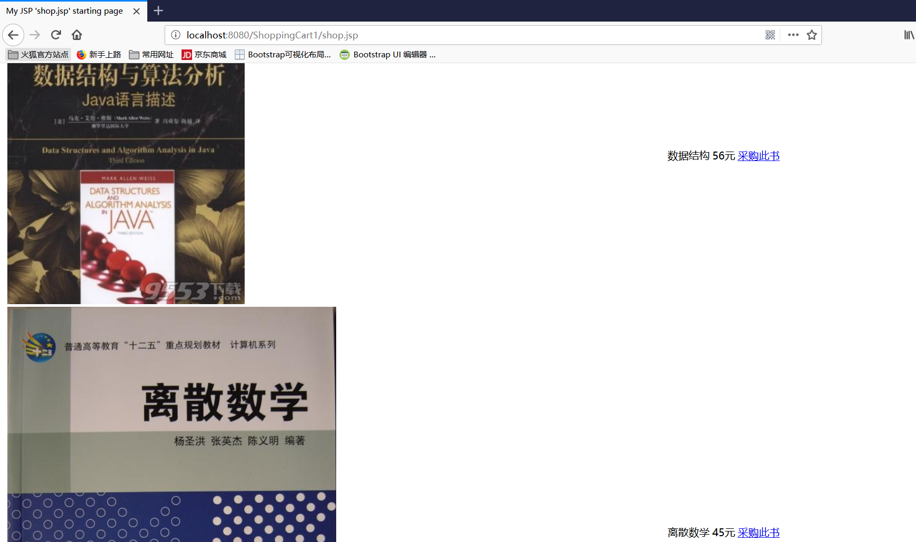

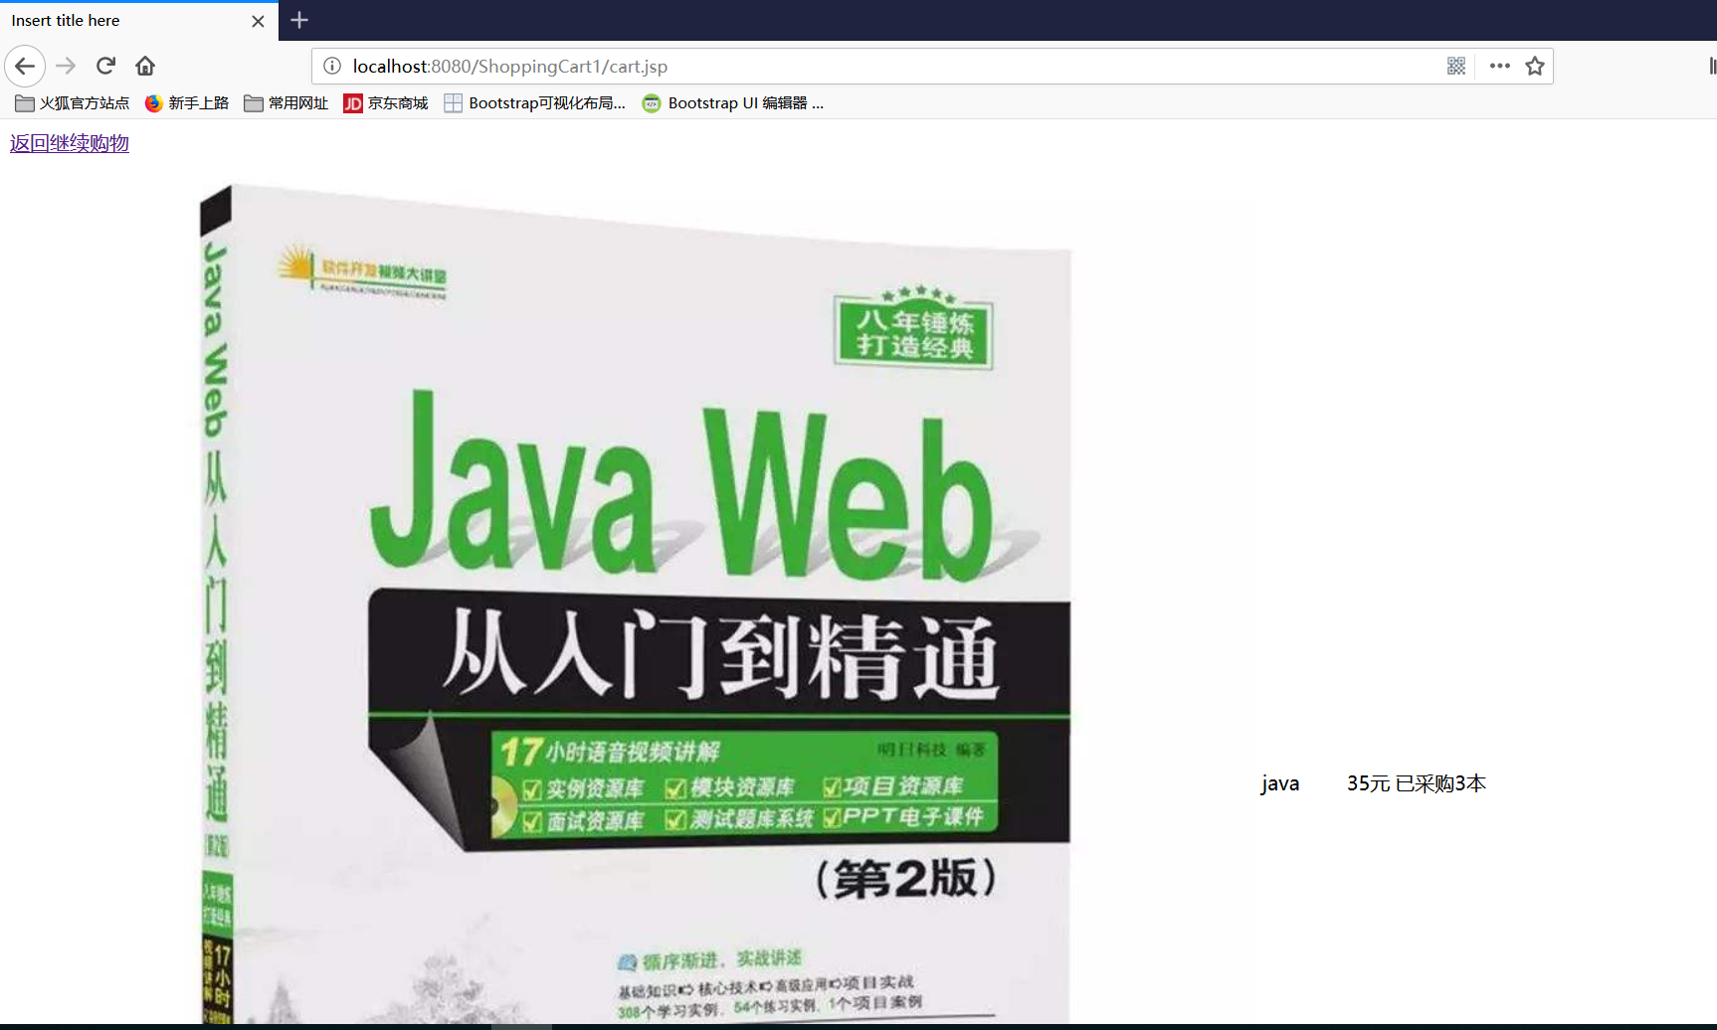

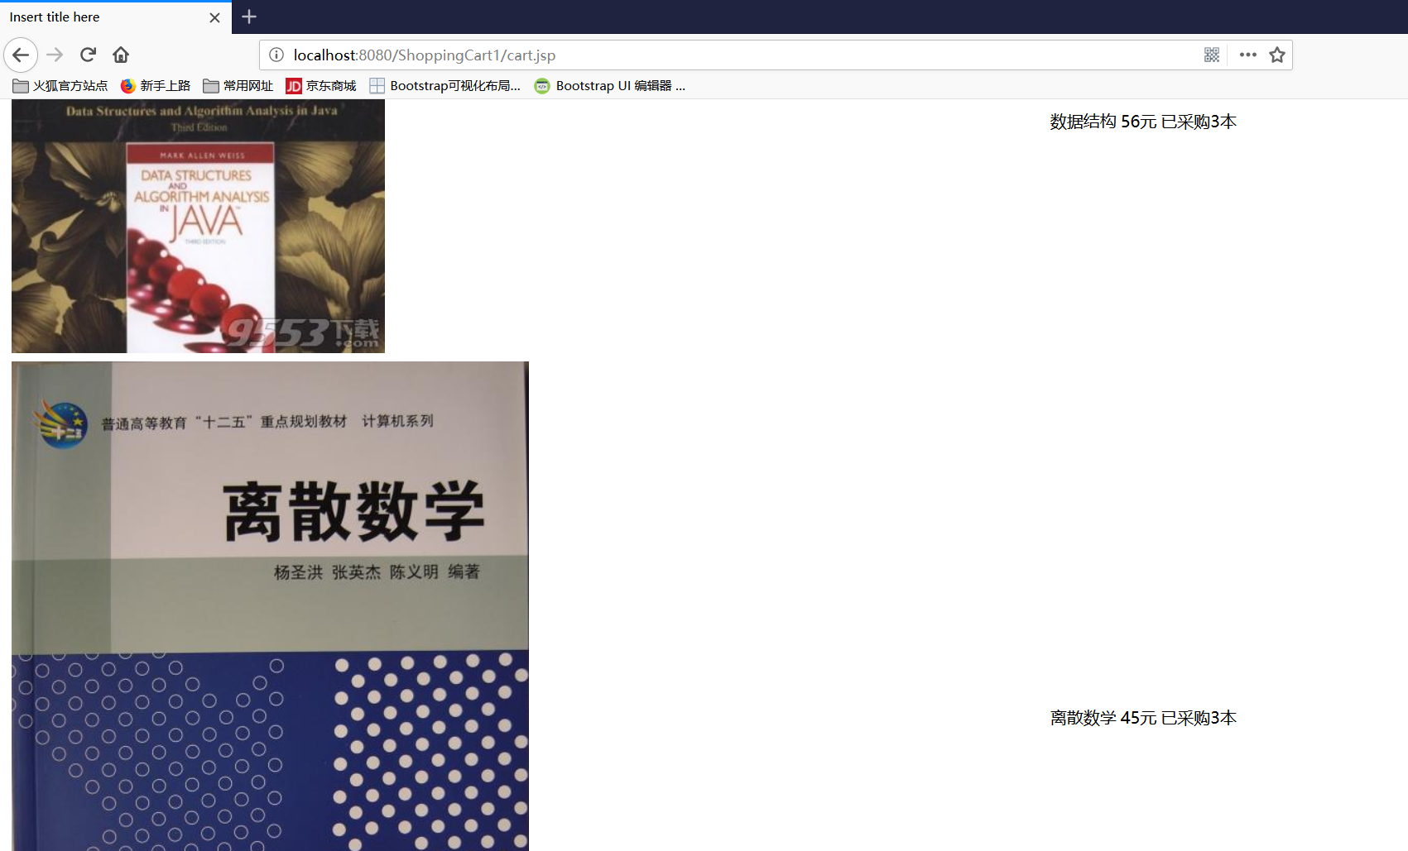

# 收获与问题